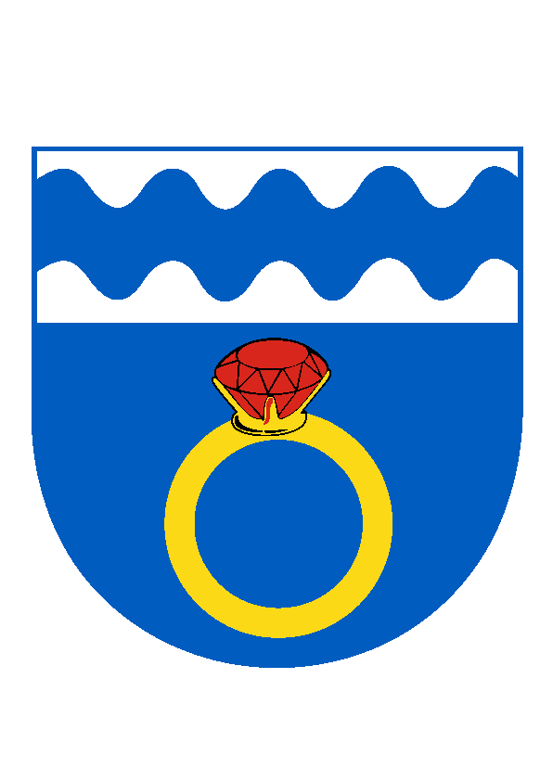
O b e c O T M A R O V
Otmarov 56, 664 57 p. Měnín, okres Brno-venkov
tel./fax 547229360, tel.: 721229623, e-mail: otmarov.obec@seznam.cz
IČO: 00488259, bank. spojení KB Brno-venkov 12327641/0100

Naše značka: OTM/533/2020_ Vaše značka: ________V Otmarově: 3.8.2020

Stanovení minimálního počtu členů okrskové volební komise pro volby do zastupitelstev krajů
konané ve dnech 2. a 3. října 2020
a pro volby do Senátu Parlamentu České Republiky
konané ve dnech 2. a 3. října 2020
(I. kolo, případné II. kolo ve dnech 9. a 10. října 2020)

Starosta obce Otmarov dle ustanovení § 15 odst. 1 písm. c) zákona č. 130/2000 Sb., o volbách do zastupitelstev krajů a o změně některých zákonů, ve znění pozdějších předpisů stanovuje pro volby do zastupitelstev krajů konané ve dnech 2. a 3. října 2020 a dle ustanovení § 14c odst. 1 písm. c) zákona č. 247/1995 Sb., o volbách do Parlamentu České Republiky a o změně a doplnění některých dalších zákonů, ve znění pozdějších předpisů pro volby do Senátu Parlamentu České Republiky konané ve dnech 2. a 3. října 2020 (I. kolo, případné II. kolo ve dnech 9. a 10. října 2020 stanovuje

minimální počet členů okrskové volební komise v Otmarově na číslo: 4.

V Otmarově dne 3.8.2020

___________________________
Václav Gregorovič
starosta obce
Zveřejněno na úřední desce: 3.8.2020
Sejmuto z úřední desky:

